Тема А. Пушкин "Сказка о рыбаке и рыбке " 4 класс.

Цели: 1.Совершенствования навыка выразительного чтения; совершенствовать работу в группах, в парах; развития умения составлять характеристику героев.
2. Способствовать развитию речи, памяти, внимания, познавательной активности, творческих способностей детей; расширению словарного запаса;
3 Создать условия для воспитания непримиримого отношения к корысти, хитрости, жадности

Уровневые цели :1 усвоить понятие «золотая рыбка» - 3 уровень
2 золотя- волшебная рыбка 2 уровень
3.Выполнить творческое задание- 1уровень

Тип урока: обобщение

Оборудование; презентация, учебники, карточки с заданиями по уровням, пазлы золотой рыбки, картинки по сказке

Ход урока
Этапы урока | Дидактические задачи | Деят-ть учителя | Деят-ть уч-ся
Орг момент | Подготовка об-ся  к работе на уроке, создание  доброжелательной рабочей обстановки | Встали все у парт красиво,  Поздоровались учтиво.  На места все тихо сядем,  Не нарушив тишину.  Приготовились все слушать,  Я урок сейчас начну.  Улыбнитесь друг другу. Хорошее настроение – залог успешной работы на уроке. Желаю всем вам успехов. | выполняют, приветствуют учителя
Подготовка к основному этапу | 1Обеспечение мотивации на усвоение знаний.  2.Целеполагание  .Принятие цели урока(либо  Совершенствование  навыков самостоятельного целеполагания  3.Актуализация опорных знаний и умений | Артикуляционная гимнастика Разработка мягкого неба.  1)«Пасть льва» – зевок с закрытым ртом.  2)«Маляр» – расслабленным языком в виде лопатки достать до мягкого неба и вернуться к верхним альвеолам (основания нижних и верхних зубов).  3) Имитировать полоскание горла.  Разработка нижней челюсти.1) «Противостояние» – нижняя челюсть давит вниз, кулачки давят снизу на челюсть, рот слегка приоткрыт.  2) Движения челюсти вперед – назад, вниз до максимальной точки, круговые.  Разработка щёк  1) «Полоскание» – надувание и втягивание обеих щек одновременно.  2) «Шарик» – перегонка воздуха из одной щеки в другую, затем под верхнюю губу и под нижнюю.  -Какое сегодня число? Назовите день недели?  _Какое время года ?  Почему вы так думаете?  - у нас ребята учили стих-е о зиме , послушаем их .  - Вы любите сказки?  В мире много сказок -  грустных и смешных.  И прожить на свете  нам нельзя без них.  -читаем шепотом , читаем громко, читаем, ставя ударение на каждое слово.  _А что это ха листочки у вас на столе? Посмотрите на них задание .  3 уровень сложить слова СКАЗКА О РЫБАКЕ И РЫБКЕ  1-2 уровень вставить пропущенные слова  _Что у нас получилось: читают  - Как называется сказка- 3 уровень  - А какая это сказка- авторская или народная?  -Кто её написал?  Сегодня на уроке мы с вами завершим работу над этой сказкой?  -Скажите, почему это произведение называют сказкой?  -Понравилась вам сказка?  Физ минутка по Базарному | выполняют арикул. Гимнастику  Называют число, день недели, признаки зимы.  рассказывают  слайд 1  выполняют- 3 уровень повторяют  работают с карточками.  СКАЗКА О РЫБАКЕ И РЫБКЕ  авторская А С Пушкин  ответы детей
Основной этап  Закрепление | Обеспечение усвоения новых знаний и способов действий на уровне применения в измененной ситуации,  в практической деятельности | - Работа в группах 1-2 уровень  К каким персонажам сказки подходит каждая из пословиц? (Покажи с помощью стрелок)  СТАРИК СТАРУХА  Много хочешь, да мало получишь.  Не умел характер проявить, тебе и битому быть.  Ненасытному всё мало.  Кто жадный бывает, тот всё потеряет.  Кто не умеет за себя постоять, того все обижают.  Много желать – добра не видать.  3 уровень  _ кого поймал старик ,в третий раз? Золотую рыбку  -Жена старика. (Старуха)  -Как старуха обзывала своего мужа, отпустившего золотую рыбку? (Простофиля)  -Что ела за столом старуха-царица? (Пряник)  2) 1 -2 уровень Выразительное чтение понравившегося отрывка  3 уровень Разложить картинки в том порядке, в котором старуха загадывала желание .  3) 1-2 уровень найти в тексте строчки , которые подходят к иллюстрациям .Слайды2-5  3уровень собрать пазл по этой сказке  Гимнастика для глаз  . Закрыли (10с.) - открыли глаза, поморгали (3 раза).  2. посмотрели себе на кончик носа, затем на точку на доске (4-5 раз)  3. Посмотрели: вверх-вниз, вправо-влево (3 раза)  4. Помассировали веки пальцами (5с.)  4 )1-2 уровень  Выберите слова, которые характеризуют старика, старуху, рыбку  3 уровень дорисуйте золотую рыбку и раскрасьте её и загадайте ей свое желание в преддверии нового года. | устно с учителем
Итог Рефлексия. |  | Подведём мы работы итог.  - Понравился ли вам урок? Чем?  - Каким он получился?  - Закончите фразу «Никогда не буду, как …»  - Оцените свою работу и работу своих одноклассников на уроке.  Я доволен (не доволен) собой, потому что…  Я могу похвалить … за …  -Все вы – молодцы! Работали дружно, добросовестно, были внимательны друг к другу, показали свои лучшие качества. И за это будете все награждены хорошими отметками.

Приложение

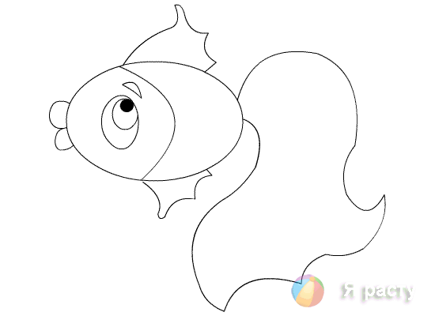

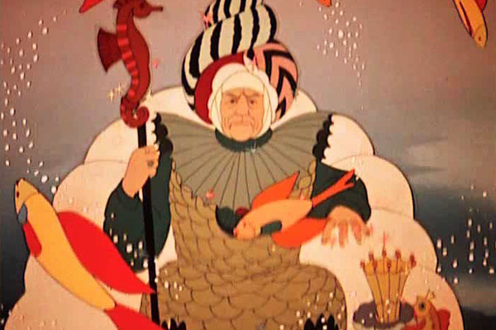
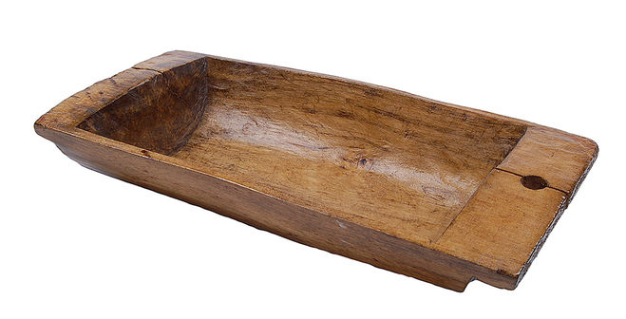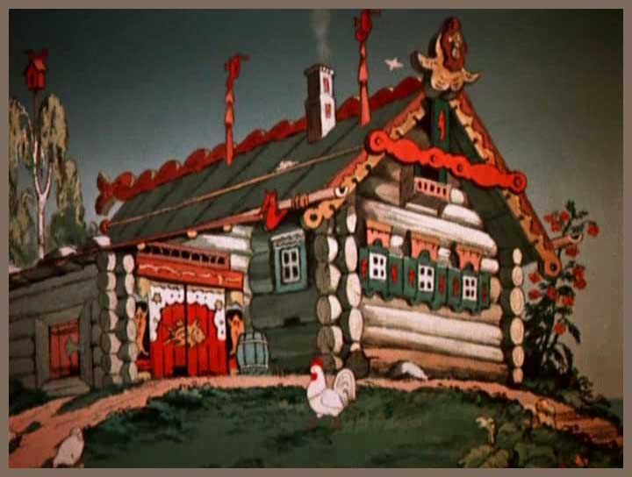
Какая пословица подходит к старику? (Покажи с помощью стрелок)  СТАРИК | Много хочешь, да мало получишь.  Не умел характер проявить, тебе и битому быть.  Ненасытному всё мало.  Кто жадный бывает, тот всё потеряет.  Кто не умеет за себя постоять, того все обижают.  Много желать – добра не видать.
Какая пословица подходит к старухе? (Покажи с помощью стрелок)  СТАРУХА | Много хочешь, да мало получишь.  Не умел характер проявить, тебе и битому быть.  Ненасытному всё мало.  Кто жадный бывает, тот всё потеряет.  Кто не умеет за себя постоять, того все обижают.  Много желать – добра не видать.
СКА З КА

О РЫ БА КЕ

И РЫ Б КЕ

Жил старик со своею старухой  У самого синего моря;  Они жили в ветхой землянке  Ровно … лет и …. года. | Старик ловил неводом ….  Старуха пряла свою …
Раз он в море закинул невод, —  Пришел невод с одною ….  Он в другой раз закинул невод, —  Пришел невод с …… морскою.  В третий раз закинул он невод,  Пришел невод с одною …, | Голосом молвит человечьим:  „Отпусти ты, ….., меня в море!  Дорогой за себя дам откуп:  Откуплюсь чем только пожелаешь.“
Старика старуха забранила:
„…. ты, простофиля!

добрая, благодарная, справедливая, злая | трусливый, добрый, скромный, спокойный, послушный
злая, жадная, завистливая, отзывчивая

